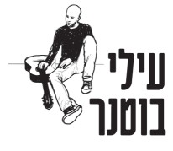 לאחר ההצלחה הגדולה של שני הסינגלים מהאלבום, "מכתב לאחי" בביצוע של קובי אפללו ו"קול זיכרון חוזר" בביצוע של ריטה
האלבום החדש יגיע לחנויות ב-18.8
ויכלול 11 שירים שעילי כתב בביצועים
של זמרים שונים ובהפקתו המוסיקלית של אריאל קשת:
קובי אפללו, גלי עטרי, נורית גלרון, הפרברים, מוש בן ארי, רן דנקר, ארז הלוי, ענת בן חמו וכפיר בן –ליש

רגע לפני צאת האלבום...
משחרר היום בוטנר סינגל חדש מתוכו-
"ימים של קיץ "
בביצועו של כפיר בן ליש
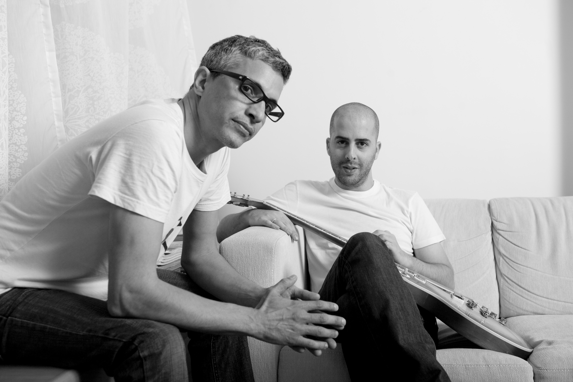

את "ימים של קיץ" מבצע כפיר בן ליש : זמר ומוזיקאי מהטובים והמוערכים בארץ שנמצא בעיצומן של הקלטות אלבום הבכורה שלו שיראה אור , בעזרת השם, בחורף 2010. בן ליש שר ומשתתף בפרויקטים מוזיקליים רבים בארץ ובחו"ל ביניהם : 'מטרופולין' 1, 'מוזאיק', סנדרסון האלבום האחרון, גרוב כנעני שעומד לצאת ועוד. במהלך שני העשורים האחרונים מופיע כפיר במקביל על במות רבות ומגוונות : יוני רכטר והפילהרמונית בהיכל התרבות, פסטיבל הג'אז באילת, דני סנדרסון, זמר הבית בארבע העונות האחרונות של תוכנית הדגל של "רשת": 'רוקדים עם כוכבים'. קולו מופיע על פס קול הסרט 'ציפורים בניוטרל' שממנו שוחרר לרדיו ב 96' הסינגל המצליח:' אמרת שאין לך חשק'.

לפרטים נוספים: מיטל אהרוני 03.6909800 maytal@nmcunited.co.il

